Gazetka promocyjna Media Expert - sprzęt RTV i AGH w najniższej cenie!
Planujesz zakup nowego sprzętu elektronicznego do swojego domu? Koniecznie zapoznaj się z nową gazetką promocyjną Media Expert i znajdź wymarzony sprzęt RTV i AGD w najniższej cenie! Sprawdź co możesz w niej znaleźć!

Sieć sklepów Media Expert
Media Expert to znana sieć elektromarketów, która w Polsce obecna jest od ponad 10 lat. Oferuje szeroki asortyment: sprzętów elektronicznych, między innymi takich jak telewizory, telefony, laptopy, tablety oraz RTV i AGD, a nawet rowerów, skuterów i sprzętów relaksacyjnych. Jest to lider na polskim rynku, który oferuje produkty w konkurencyjnych cenach, a także wiele promocji, które dostępne są w cyklicznie wydawanej gazetce promocyjnej Media Expert.
Gazetka promocyjna Media Expert - okazje cenowe w jednym miejscu
Nie musisz odwiedzać stacjonarnego sklepu, aby sprawdzić najnowsze promocje Media Expert. Wystarczy tylko zapoznać się z najnowszą gazetką promocyjną dostępną w Internecie, która przedstawia wszystkie aktualne okazje cenowe. Znajdziesz tutaj szeroki wybór produktów, między innymi mały i duży sprzęt elektroniczny, między innymi smartfony, tablety, sprzęt i akcesoria komputerowe, a także AGD, RTV i inne artykuły, które zwiększą komfort pracy w Twoim domu oraz biurze. Gazetka promocyjna Media Expert to doskonały sposób na oszczędne zakupy.

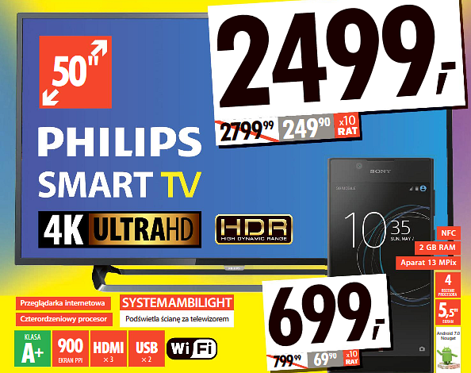
Zapoznaj się z najnowszymi promocjami i przekonaj się, że znajdziesz tutaj coś dla siebie! Sprawdź: gazetka promocyjna Media Expert!

